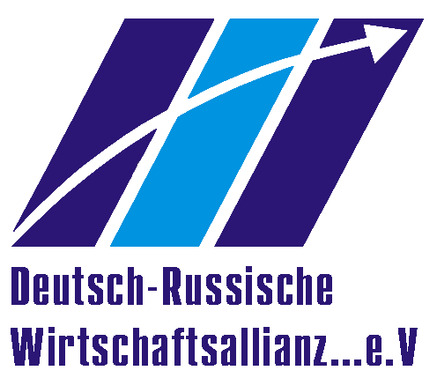
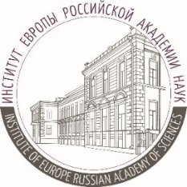

Видеоконференция 29 сентября 2020 г. в 14.00 МСК

Преамбула

Коронавирус обнажил основные глобальные противоречия современности. Человечеству придется решать эти проблемы в условиях нестабильного мира в в рамках разворачивающего 6-го технологического уклада. Складывается запрос на геополитическую стабильность и новые вектора устойчивого развития цивилизации, важнейшим звеном которого является экономическое сотрудничество.

Российско-германские отношения являются фактором стабильности в Европе. Современные цивилизационные вызовы требуют вовлечения решающих ресурсов и доверительного взаимодействия всех ресурсообладателей. Россия и Германия обладают необходимым потенциалом и способны его эффективно реализовать в своих и в общих интересах. Сегодня отмечаются позитивные шаги в двусторонних экономических отношениях. Каковы вектора новой фазы сотрудничества и где место малого и среднего предпринимательства МСП?.
Россия-Германия: новый этап в экономическом взаимодействии

Программа (на 18 сентября 2020)

13.30-14.00 Регистрация, вхождение в платформу и адаптация
14.00-14.15 С. Варданян. Модератор. Первый Вице-Президент МТПП. Вступительное слово/приветствие

С. Черемин, Министр Правительство Москвы. Руководитель департамента внешнеэкономических и международных связей г. Москвы. Приветственное слово (з)
С. Варданян. Первый Вице-Президент МТПП. Вступительное слово/приветствие (п)

14 15-15.35 Доклады и выступления
В. Белов, заместитель директора по научной работе Института Европы РАН, Москва, руководитель Центра германских исследований
Состояние и перспективы развития экономических отношений с Германией - основным хозяйственным партнером России в Европе. (п)

В. Шмельков. к.э.н. Первый Председатель Правления Германо-Российского Экономического Альянса e.V. . Европа после коронавируса. Новые горизонты экономического сотрудничества России с Германией на этапе 6-го технологического уклада. (п)

А. Котов, к.э.н., Старший научный сотрудник Центра пространственной экономики РАНХиГС,,доцент факультета географии и геоинформационных технологий НИУ ВШЭ.
Перспективы восстановления и наращивания российско-германского товарооборота. Потенциал регионального двустороннего экономического сотрудничества (п)

А. Бруннбауэр, официальный представитель Баварии в Российской Федерации . Бавария как предпринимательский регион (п).
Е. Карпушенкова, Представитель Федеральной земли Северный Рейн-Вестфалия в Российской Федерации. Ось сотрудничества Северный Рейн-Вестфалия-Россия в сфере науки и инноваций. Выход российских компаний на рынок Северного Рейна-Вестфалии: практические рекомендации.
. Ф. Тишендорф, Представитель федеральной земли Мекленбург-Передняя Померания в Российской Федерации (п). Взаимодействие бизнеса в несырьевой экономике. Экспорт или локализация производства
М. Евтеева, Заместитель председателя Комиссии МТПП по ВЭС с партнерами в Германии (п)

2

15.35-16.00 Выступления экспертов. Ответы на вопросы

А. Ищенко, Председатель Всероссийского общества изобретателей и рационализаторов ВОИР
Фокин, Директор ООО «Энергосервис, Инновационные кабели для европейской энергосистемы (п)
О. Скворцов, Заместитель генерального директора Корпорации развития Калининградской области

Примечание: Программа находится в постоянной актуализации

Германо-Российский экономический Альянс совместно с Московской Торгово-Промышленной Палатой ﻿Moscow CCI приглашает вас на запланированную конференцию в Zoom.
Тема: Россия-Германия: новый этап в экономическом взаимодействии
Время: 29 сен 2020 02:00 PM Москва
Подключиться к конференции Zoom
https://us02web.zoom.us/j/86294399791
Идентификатор конференции: 862 9439 9791

Примечание: Программа находится в постоянной актуализации.

